**INSTALACION DE ADORNOS NAVIDEÑOS EN FACHADA DEPRESIDENCIA Y CALLES PRINCIPALES**

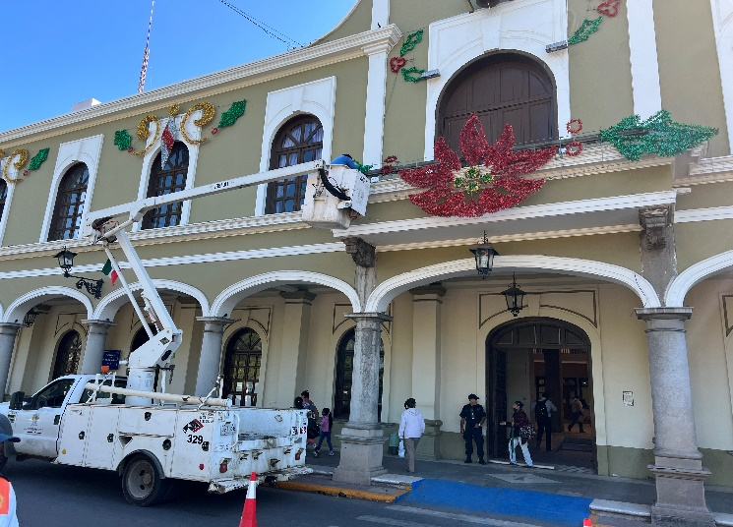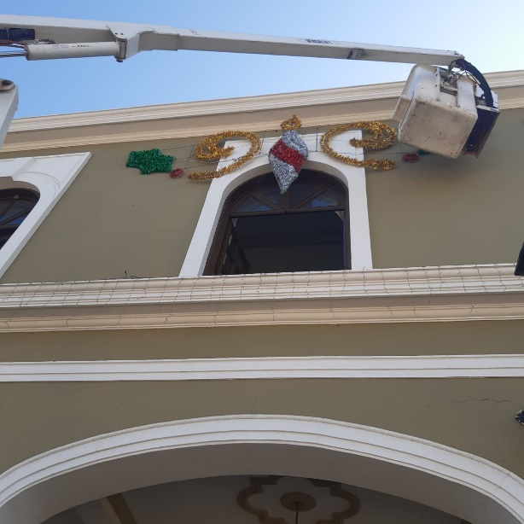

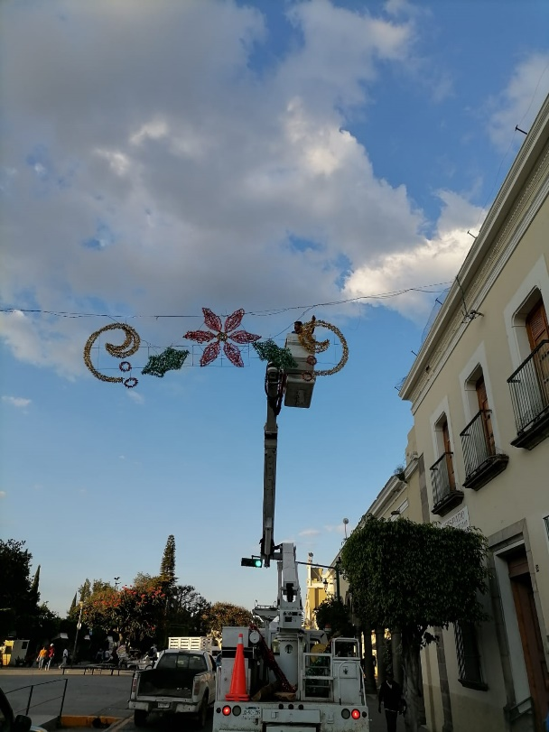

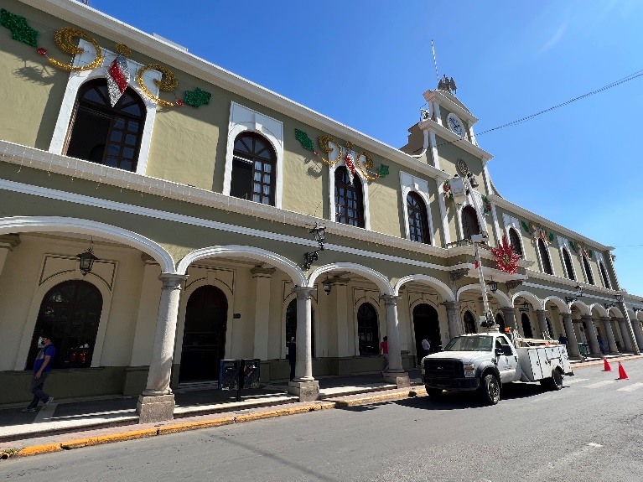

**CONTINUACION DE INSTALACION DE ILUMINACION ESCENICA DEL JARDIN Y MONUMENTOS**

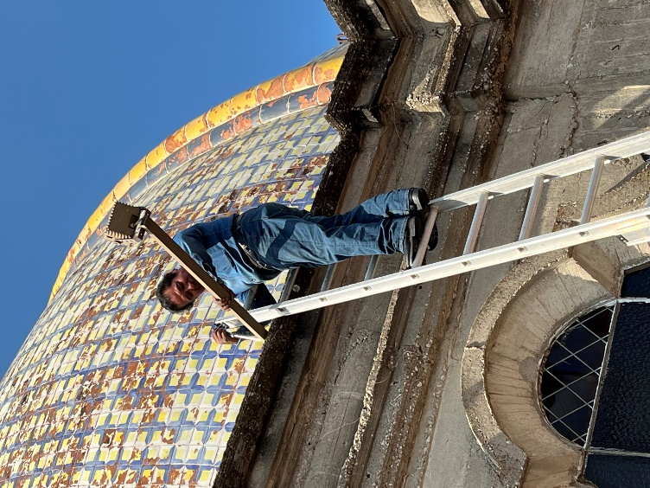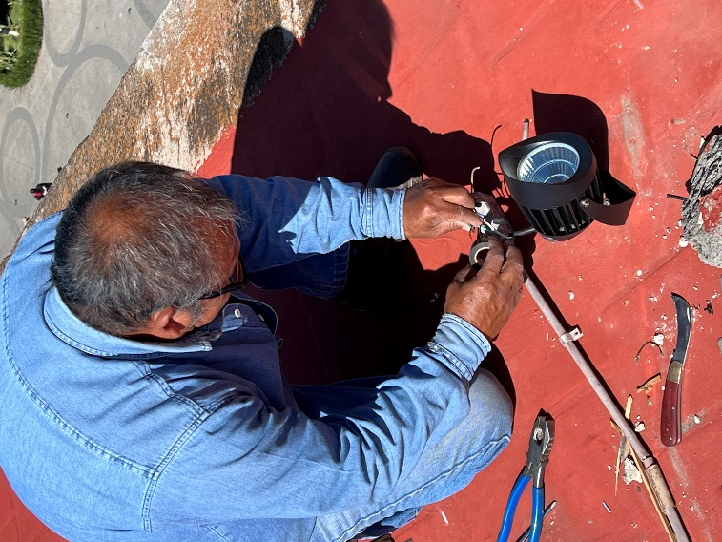

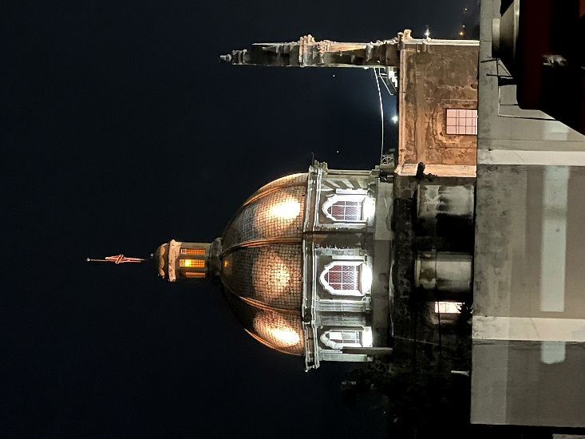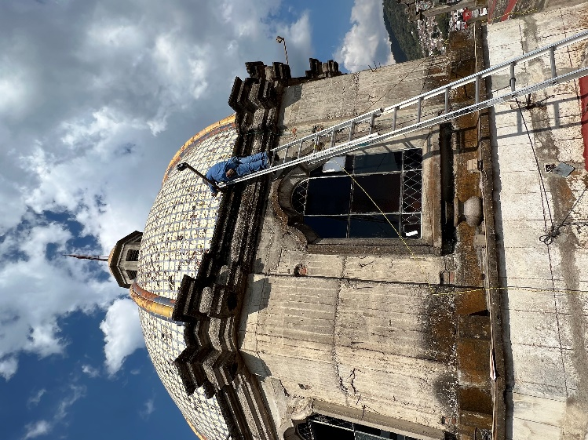

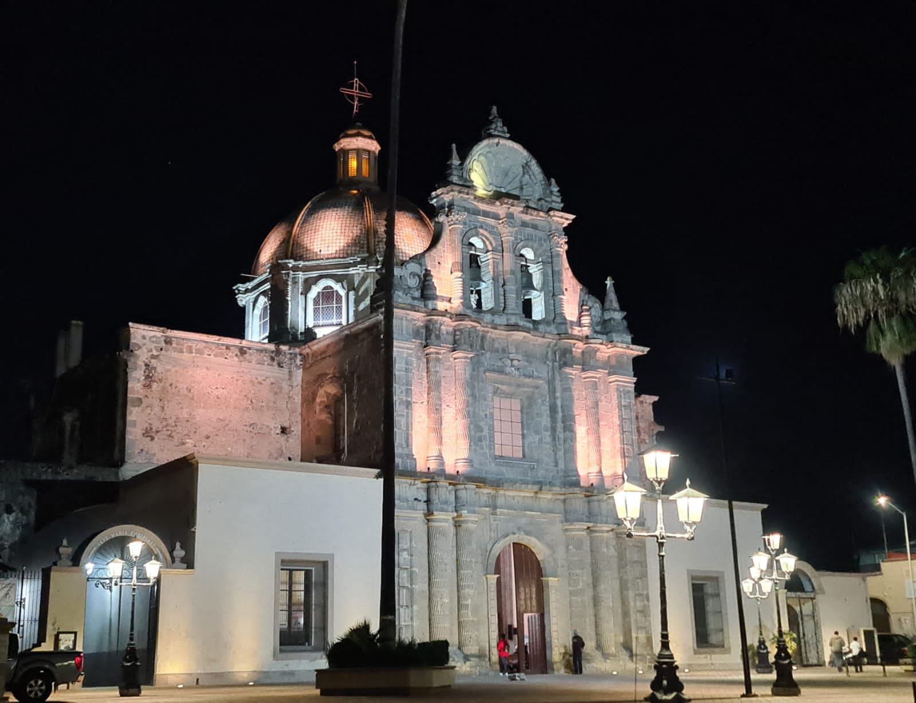

**CONTINUACION DE INSTALACION DE ADORNOS NAVIDEÑOS Y TIRAS LED EN ARBOLES**

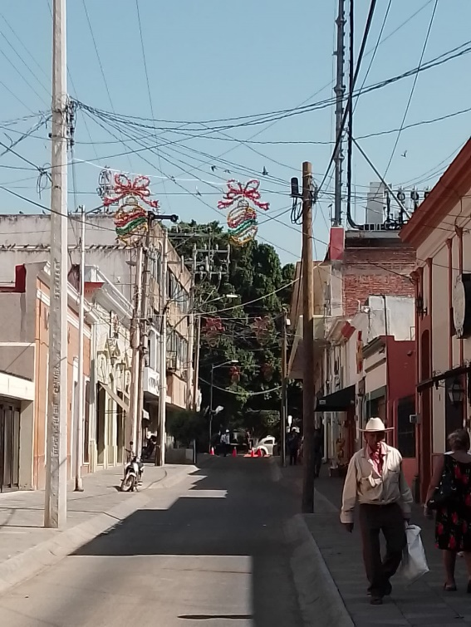

**REPARACION DE ADORNOS NAVIDEÑOS**



**REPARACION DE ILUMINACION AL BUSTO COSMO**

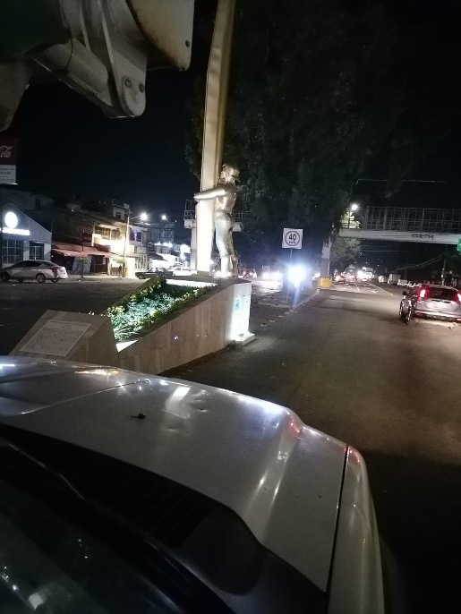

**INTALACION DE LUMINARIA TIPO LED EN EL ANDADOR FRANCISCO VILLA**

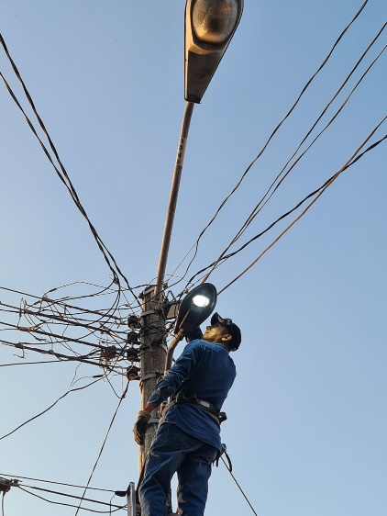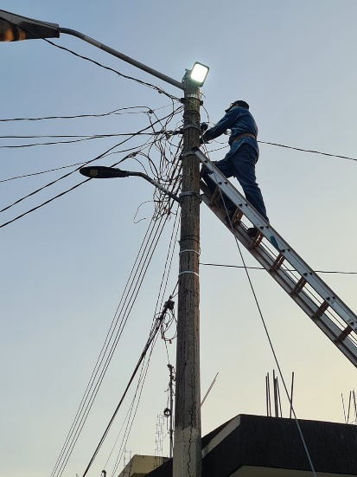

**APOYO PARA LA INSTALACION DE ASILADOR EN LA CALLE QUZATOCALT COLONIA INFONAVIT**

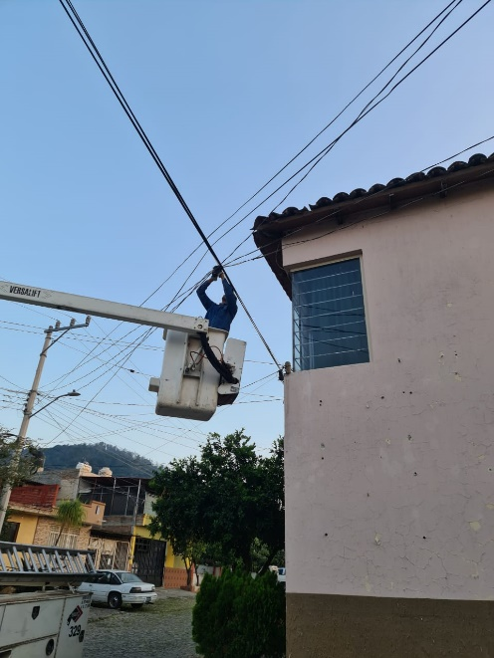

**APOYO AL DIF MUNICIPAL PARA LA INSTALACION DE SOQUET EN TOLDOS PARA FESTIVAL NAVIDEÑOS EN EL JARDIN PRINICIPAL**

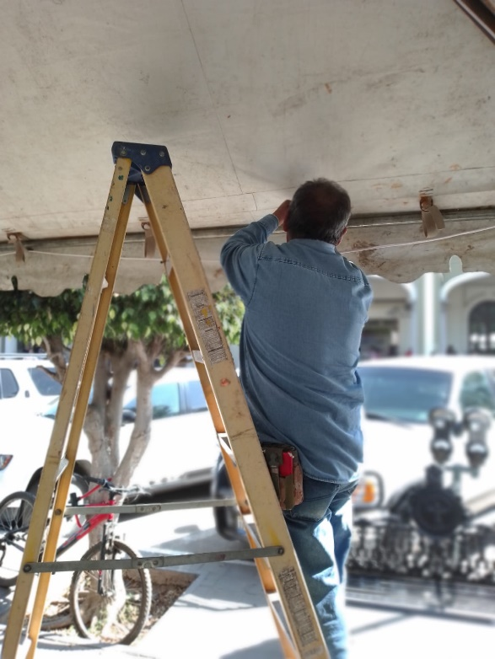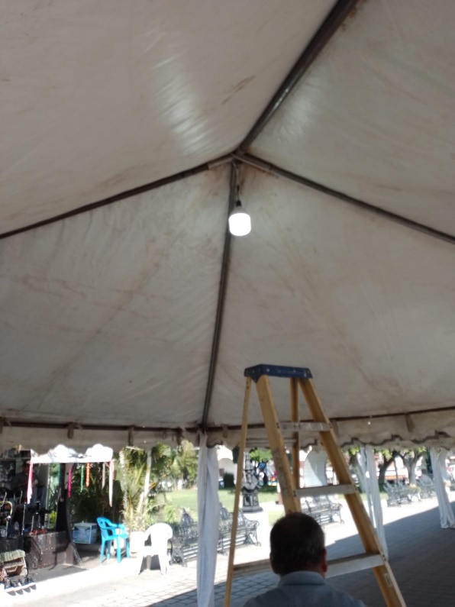

**APOYO AL TIANGUIS MUNICIPAL PARA LA INSTALACION DE CAJAS DE DISTRIBUCION PARA EL TIANGUIS NAVIDEÑO**

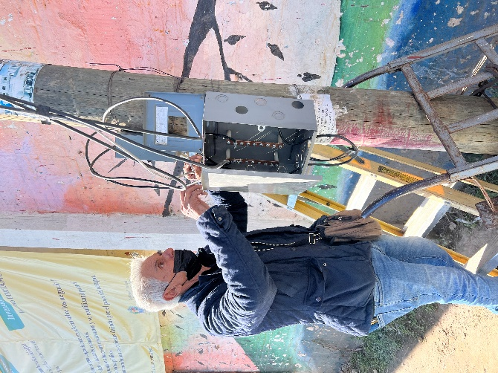

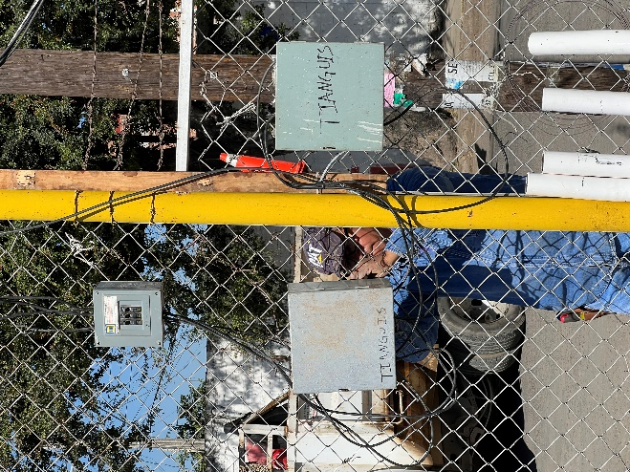

**APOYO AL OBRAS PUBLICAS EN COLOCACION DE LONAS DE OBRAS EN PROCESO**

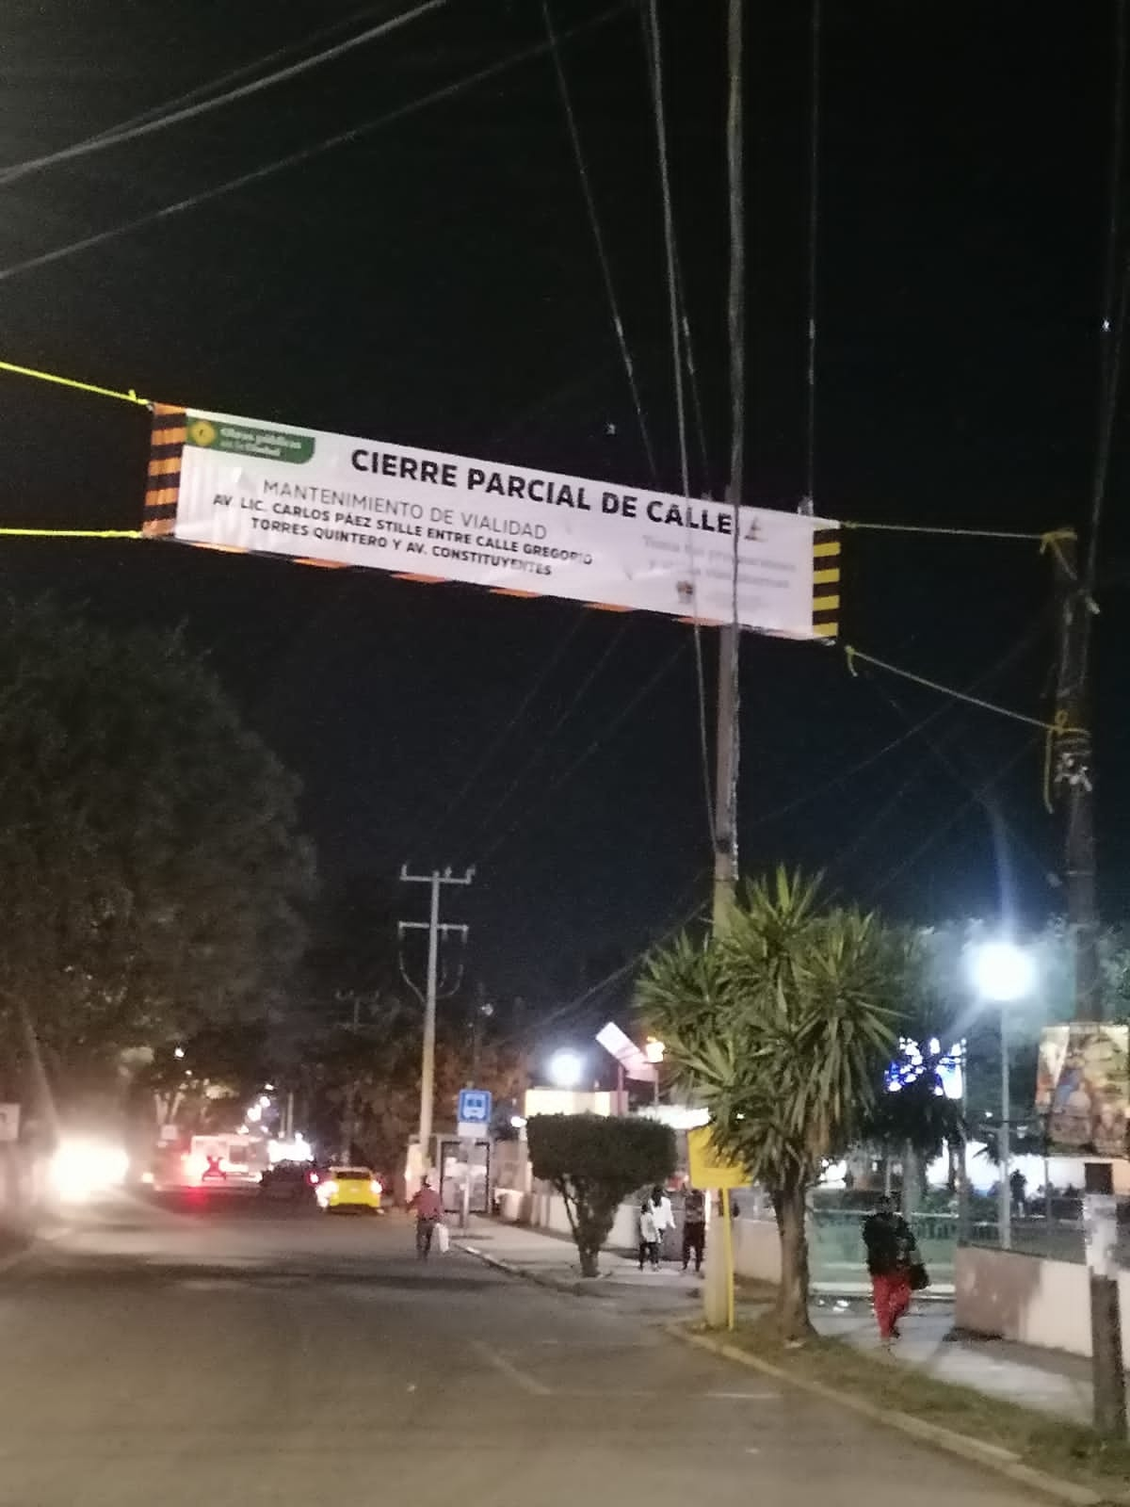

**APOYO A LA DELEGACION DE EL FRESNITO EN COLOCACION DE CAJAS DE DISTRIBUCION Y REFLECTORES EN LA PLAZA DE TOROS**

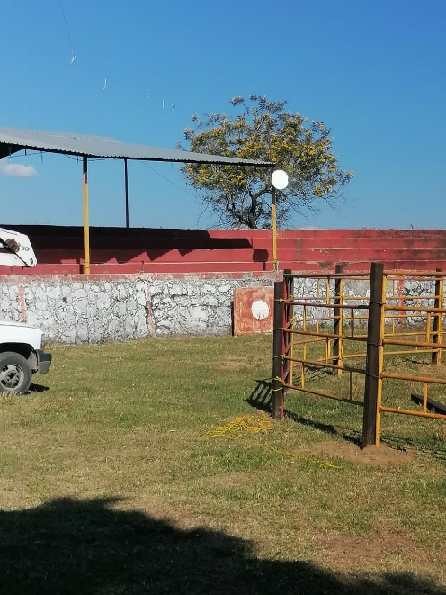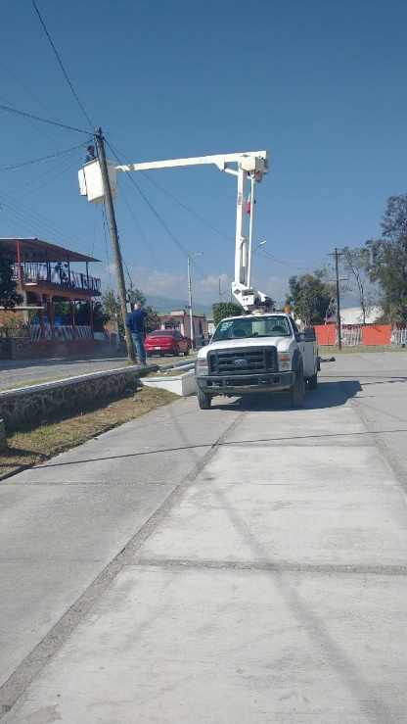

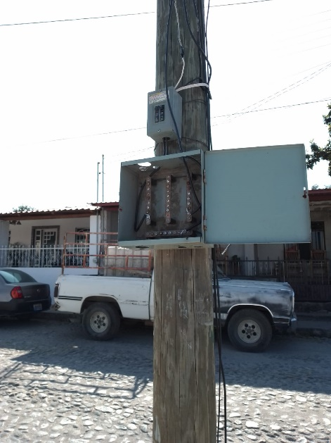

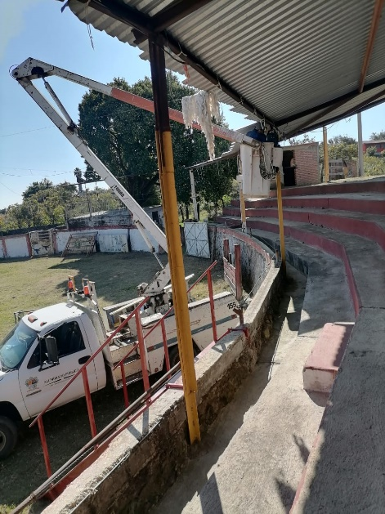

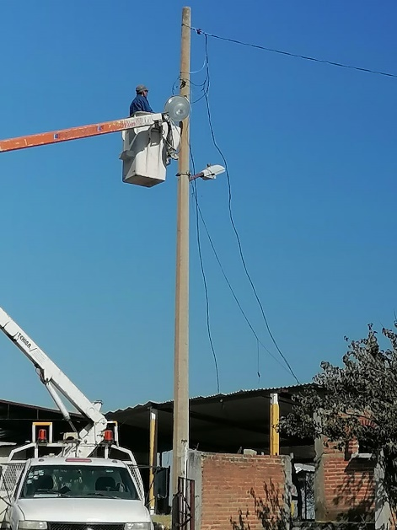

**INSTALACION DE REFLECTOR TIPO LED PARA ILUMINAR LA ENTRADA DEL TIANGUIS NAVIDEÑO**

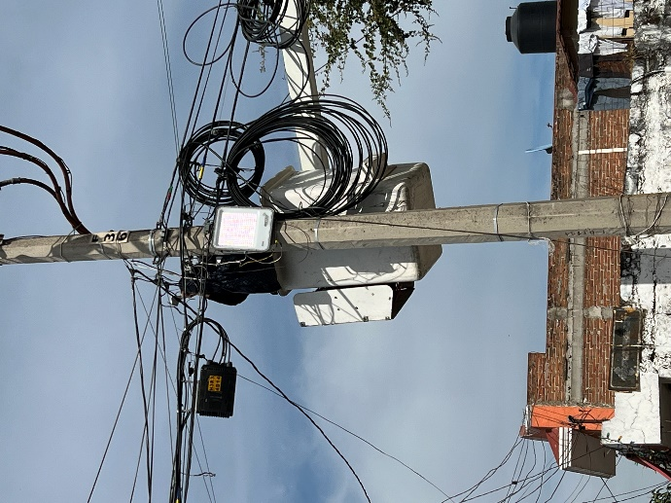

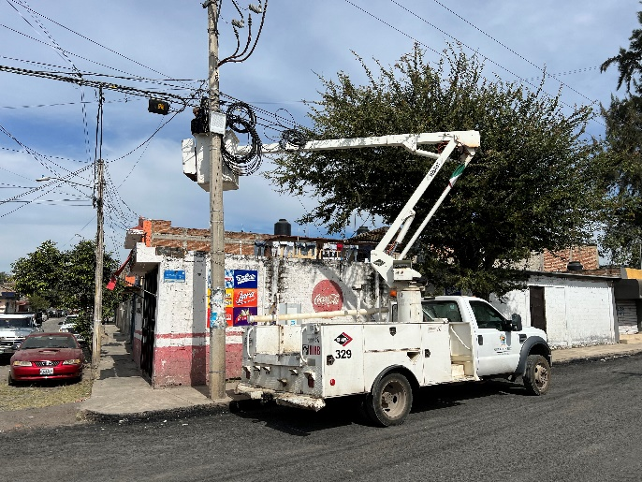

**RETIRO DE LUMINARIA PUNTO DE CAER EN EL PERIFERICO SUR**

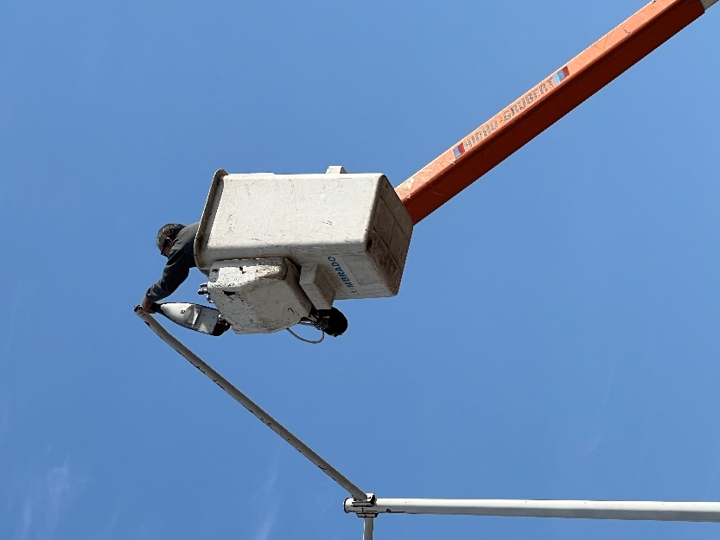

**APOYO A LAS OFICINAS DE SERVICIOS PUBLICOS PARA LA INSTALACION DE NUEVA LUMINARIAS**

